1. **SECI/ Seguridad ciudadana**

SECI permite a los ciudadanos alertar sobre hechos delictivos a los agentes del orden en tiempo real. Para ello, se ha desarrollado una aplicación que podrá utilizar de forma recurrente en su dispositivo móvil. Cuando se genera una alerta mediante la aplicación se envía la posición física del incidente a una central de monitoreo donde los agentes de seguridad encargados de la plataforma del monitoreo ven en tiempo real toda la información.

De manera simultánea, los agentes policiales de servicio más cercanos al lugar del incidente reciben una notificación en su dispositivo móvile mediante la aplicación para agentes, que también forma parte de la propuesta de solución.

Todos estos elementos contribuyen a que la atención de las alertas sean efectivas y eficaces.

Esta solución incluye una plataforma web en la que se podrá visualizar la ubicación y desplazamiento de los agentes de seguridad, ubicación de las estaciones policiales, mapear y visualizar las cámaras de seguridad (públicas y privadas) e integrar las alarmas vecinales. Asimismo, este portal te facilitará la creación de reportes en los cuales se podrá medir todos los indicadores de gestión relevantes para las municipalidades.

* Reducir el tiempo de respuesta de los agentes de seguridad.
* Ubicación de las alertas mediante Geolocalización
* Fuerzas del orden vinculadas: policía nacional, Seguridad Privada y otras entidades
* Hacer partícipe a todos los integrantes de una comunidad en la seguridad ciudadana
* Reducción de los índices de criminalidad
* Mapa del crimen actualizado.
* Monitoreo de Agentes en tiempo real.

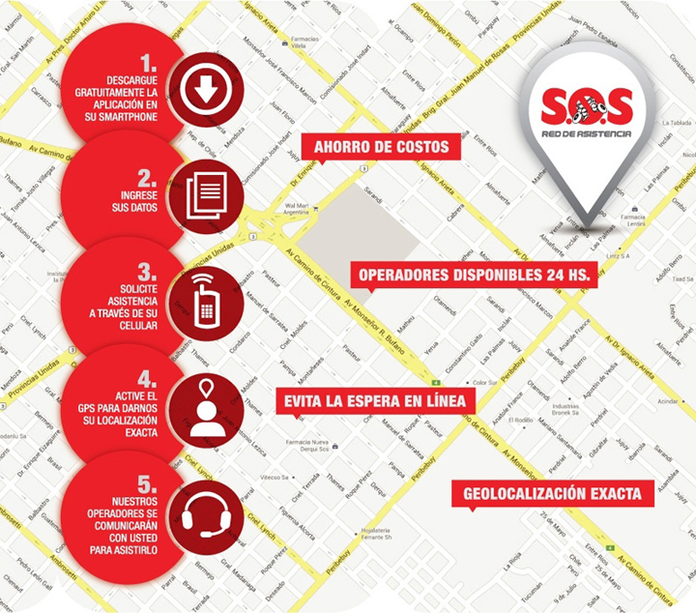

(Imagen de referencia)

1. **SOLUSSIONA/ Atención rápida de incidentes domésticos**

Los problemas domésticos tendrán una solución de manera inmediata y confiable, pues con Solussiona podrás solicitar la atención de un técnico especializado que esté cercano a la vivienda que genere la alerta.

Asimismo, los técnicos serán notificados de manera inmediata cuando un cliente solicite de sus servicios.

*Los técnicos que atiendan la alerta, habrán pasado ya por un riguroso proceso de selección, el cual garantiza que la calidad del servicio sea la mejor.

Todo ello, se podrá gestionar mediante un portal web, que a su vez te permitirá generar los reportes necesarios para tomar buenas decisiones

BENEFICIOS

- Nuevo canal de publicidad

- Acceso a la información de tu público objetivo

- Tecnología Cloud

-Integración de toda la cadena de valor de la organización

-Diferenciación y valor agregado para tus clientes

- Disminución de gastos en publicidad

- Hiper segmentación de clientes

-Entre otros

CLIENTES

Menor tiempo de espera para la solución de un problema doméstico.

Técnicos especializados en su rubro.

Amplia gama de servicios disponibles: Carpintería, albañilería, electricidad, pintura, cerrajería, gasfitería, entre otros.

Programación de obras.

Búsqueda de técnicos por ubicación.

TÉCNICOS

Más clientes

Acceso a capacitación de nuevos productos y técnicas de trabajo.

Descuentos en los principales almacenes del país.

OTROS USOS DE LA APLICACIÓN:

* Help desk y soporte técnico
* Empresas de taxi
* Empresas con servicio de delivery
* Búsqueda de personas
* Localización de proveedores
* Entre otras.

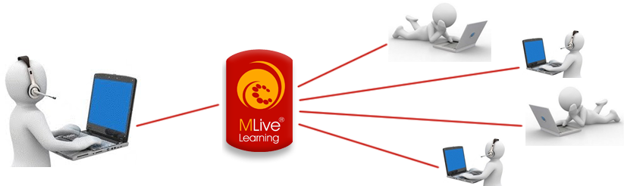

(Imagen referencial)

1. **ENCUESTAS/ESTUDIOS DE MERCADO ONLINE**

Crea y envía encuestas de manera fácil y segura, tú propón las preguntas y nosotros hacemos el resto. Te brindamos un reporte gráfico preciso de los resultados obtenidos para que puedas tomar decisiones más acertadas, con un interfaz amigable e intuitivo para su fácil uso, tanto para ti como empresa, como para el usuario que responde.

Asimismo, esta herramienta es adaptable para cualquier necesidad desde las más complejas, hasta las más sencillas, y todo monitoreado desde tu portal web que te permitirá gestionar los reportes de tu investigación

Beneficios:

-Confidencialidad de los resultados.

- Segmentación de encuestas por rango etario, ubicación geográfica, género, etc.

- Formularios dinámicos.

- Anonimidad en las respuestas.

- Seguridad anti-bots.

- Disponibilidad 24/7.

- Gestión de beneficios a los usuarios (incentivos para los usuarios que respondan las encuestas)

- Canal de publicidad de para productos y servicios de terceros.

- Reportes de resultados en tiempo real.

(Imagen de referencia)

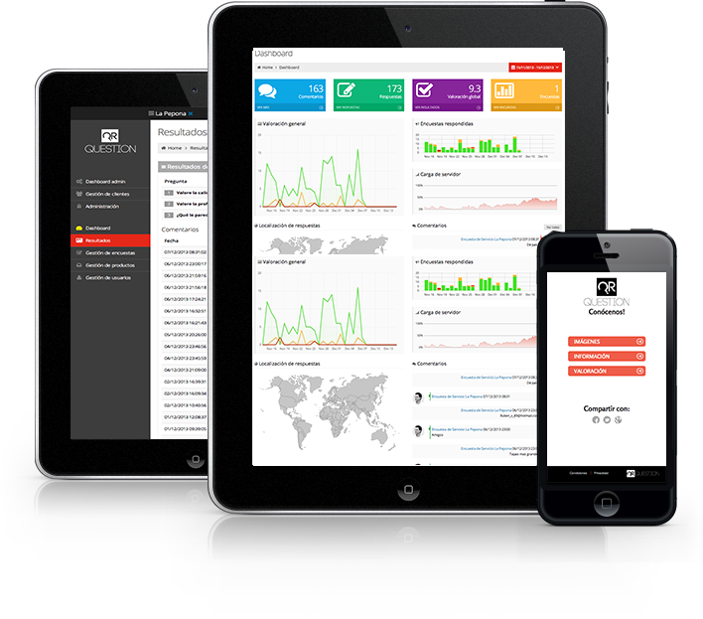

1. **IRIS GPS/ Gestión de agentes y unidades móviles por geolocalización**

La gestión de tus colaboradores y unidades móviles será mucho más simple y eficiente con nuestra aplicación móvil. La programación de tareas, control de rutas, estado de la vista a los clientes, entre otras acciones, será gestionada a través de una plataforma de gestionará y facilitará todos los resultados e indicadores obtenidos.

**Beneficios:**

* Disminución de los gastos operativos
* Monitoreo de unidades móviles y personal
* Programación de tareas para agentes por franjas horarias, semanas y meses.
* Optimización de rutas para recorridos multipunto.
* Aplicación para agente desde donde puede acceder a la lista de tareas por visita y ver la ruta en un mapa.
* Monitoreo de parámetros de control de teléfonos inteligentes. (nivel de batería, señal de GPS,conección de datos, etc

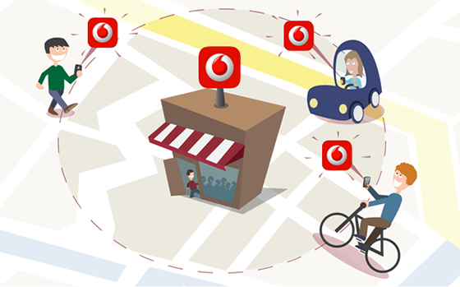(Imagen referencial)

1. **MEDIDOR/ Visualización de consumo de servicios en tiempo real**

Tener el control de tus gastos fijos ya no será un inconveniente, pues con MEDIDOR podrás conocer en tiempo real el consumo de tus servicios de luz con información segmentada en horas, semanas, días y meses.

Para ello, se utiliza la tecnología del internet de las cosas (M2M), pues mediante un dispositivo que se adhiere a los tableros de energía eléctrica que utiliza wifi o GPRS se envía los datos estadísticos en tiempo real a tu dispositivo móvil

BENEFICIOS

* Ahorra tiempo y dinero en la medición exacta de tu consumo de servicios.
* Medición en tiempo real.
* Acceso a las mediciones desde cualquier dispositivo con acceso a Internet.
* Reporte de consumo mensual, anual, etc
* Seguridad y privacidad de los datos registrado de cada cliente.
* Cumplimiento de la Ley de Protección de Datos Personales.

(Imagen referencial)

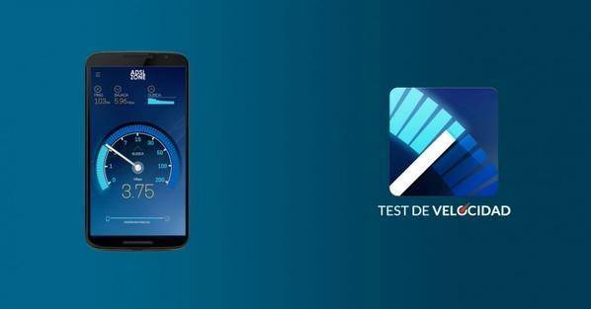

1. **GESTOR-COMERCIAL/plataforma de gestión comercial**

RESUMEN

Incrementa tus ventas y no pierdas ninguna, haciendo de la tecnología un aliado. Con GESTOR COMERCIAL podrás llevar el control de tus campañas, dirigir tus cuentas comerciales, monitorear a tu fuerza de ventas, hacer un seguimiento del avance de tus ventas, entre otras actividades. Haciendo uso de la plataforma web tendrás reportes precisos del avance y la evolución de tu gestión comercial, mediante indicadores (KPI) de todo el proceso de ventas ya sea desde tus oficinas o desde tu dispositivo móvil, asimismo esta información estará disponible para todos los participantes involucrados en la gestión de ventas de la organización.

BENEFICIOS:

* Gestión de Cuentas.
* Gestión de Agentes.
* Medición y Seguimiento de indicadores comerciales.
* Planificador de visitas.
* Mapa de rutas de visitas a contactos/clientes
* Agenda de reuniones.
* CRM embebido.
* Notificaciones de fechas de cierre.
* Tecnología cloud
* Entre otros.

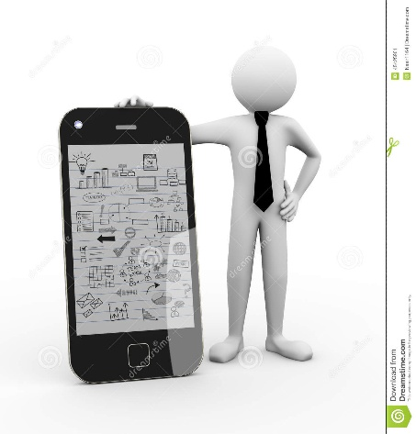(imagen referencial)

1. **CONTUGAS/ Sistema de fidelización del cliente**

Esta solución a medida permite fidelizar e incrementar a los clientes de gas natural de la empresa CONTUGAS que forma parte del Grupo de energía de Bogotá. Para ello, se desarrolló una aplicación (APPCONTUGAS), con la finalidad de facilitar al usuario lo siguiente:

BENEFICIO:

* Visualización de la facturación de los últimos seis meses.
* Descarga del último recibo.
* Visualización del consumo de los últimos seis meses de manera gráfica.
* Control de pagos del financiamiento del servicio.
* Visualización del mapa de cobertura en las distintas provincias donde la empresa tiene

presencia, y del mapa de centros de atención y puntos de pago.

* Lista de medios de contacto con la empresa (teléfonos, correo electrónico, entre otros).
* Cupones de descuentos.
* Notificación de eventos y sorteos de interés para los clientes.
* Formulario para la solicitud de servicio.
* Acceso seguro a la información de los clientes.

La gestión de todos los beneficios del usuario se realiza en el portal web desarrollado a medida, donde se muestra todos los indicadores que ayudan a la empresa a solucionar de manera rápida y efectiva todos los requerimientos de los clientes

(Considerar imagen relacionada a la aplicación de CONTUGAS)